删除文件夹和文件：
rm -rf 目录名字 命令即可
-r 就是向下递归，不管有多少级目录，一并删除
-f 就是直接强行删除，不作任何提示的意思
修改文件夹或文件，移动文件夹或文件
移动或修改，移动带路径，修改不带mv file1 file2
查找文件和文件夹
查找根目录下查找文件夹名称叫www.91cnm.com的目录地址
find / -name www.91cnm.com -d
查找/var/www/目录下叫index.php的文件
find /var/www/ -name index.php
查找根目录下所有已”.sh”结尾的文件
find / -name *.sh
tail [ -f ] [ -c Number | -n Number | -m Number | -b Number | -k Number ] [ File ]
参数解释：
-f 该参数用于监视File文件增长。
-c Number 从 Number 字节位置读取指定文件
-n Number 从 Number 行位置读取指定文件。
-m Number 从 Number 多字节字符位置读取指定文件，比方你的文件假设包括中文字，假设指定-c参数，可能导致截断，但使用-m则会避免该问题。
-b Number 从 Number 表示的512字节块位置读取指定文件。
-k Number 从 Number 表示的1KB块位置读取指定文件。
File 指定操作的目标文件名称
上述命令中，都涉及到number，假设不指定，默认显示10行。Number前面可使用正负号，表示该偏移从顶部还是从尾部開始计算。
tail可运行文件一般在/usr/bin/以下。
查看当前文件夹路径
查看当前文件夹路径 pwd
远程连接到其他Linux电脑：
ssh root@localhost
远程结束：
exit或者直接关闭终端
查看系统中的进程
ps -A 查看系统的所有进程
ps -U root -u root -N 查看非root用户进程
查看端口占用情况
查看22端口的情况 netstat -tunlp|grep 22
关闭进程
kill[参数][进程号]
Kill -9 ****
新建文件和文件夹
Touch haha.txt 新建文件
mkdir haha 新建文件夹
修改文件权限
查看权限： ls -l a.txt 这个是小写的L
修改权限： chmod 777 a.txt
修改文件夹权限 chmod -R 777 a.txt
r(Read，读取，权限值为4)：对文件而言，具有读取文件内容的权限；对目录来说，具有浏览目 录的权限。
w(Write,写入，权限值为2)：对文件而言，具有新增、修改文件内容的权限；对目录来说，具有删除、移动目录内文件的权限。
x(eXecute，执行，权限值为1)：对文件而言，具有执行文件的权限；对目录了来说该用户具有进入目录的权限。
查看linux版本
cat /etc/redhat-release
如何停止或启动服务
service mysqld start/stop
根据连接在命令行下载东西
wget -c 支持断点下载
上传文件到服务器
上传文件到服务器 scp /path/filename username@servername:/path/
从服务器下载文件 scp username@servername:/path/filename /var/www/local_dir（本地目录）
上传文件夹到服务器 scp -r username@servername:/var/www/remote_dir/（远程目录） /var/www/local_dir（本地目录）r
vim常用命令
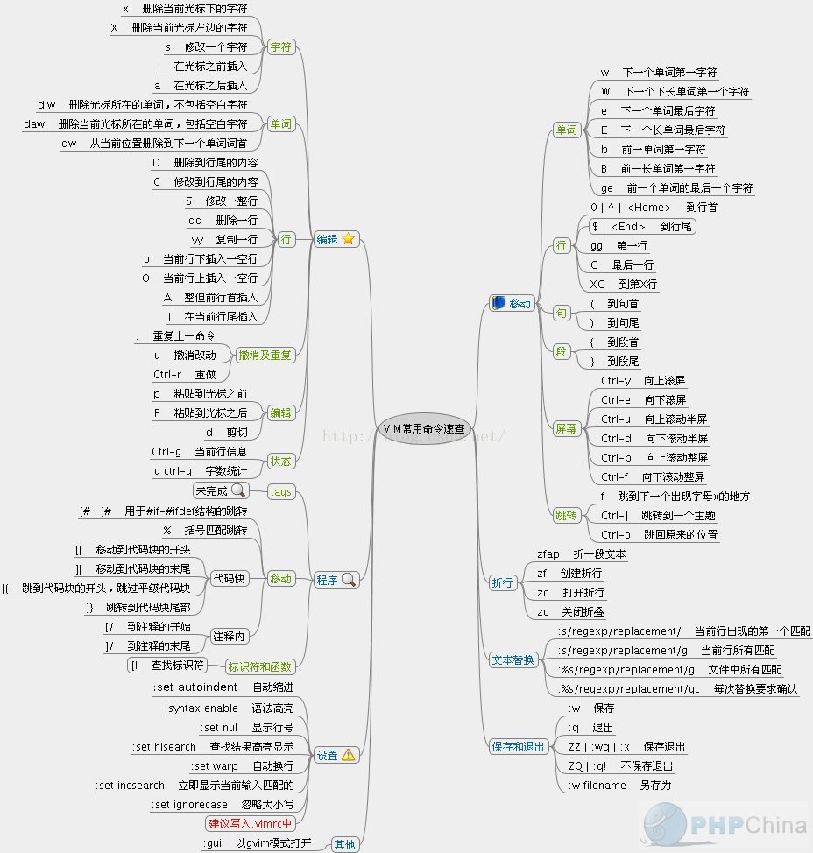

系统学习linux命令
命令名称 【命令参数】【命令对象】
长格式： --help
短格式： -h
- man命令用于查看命令的具体可用参数和对象格式
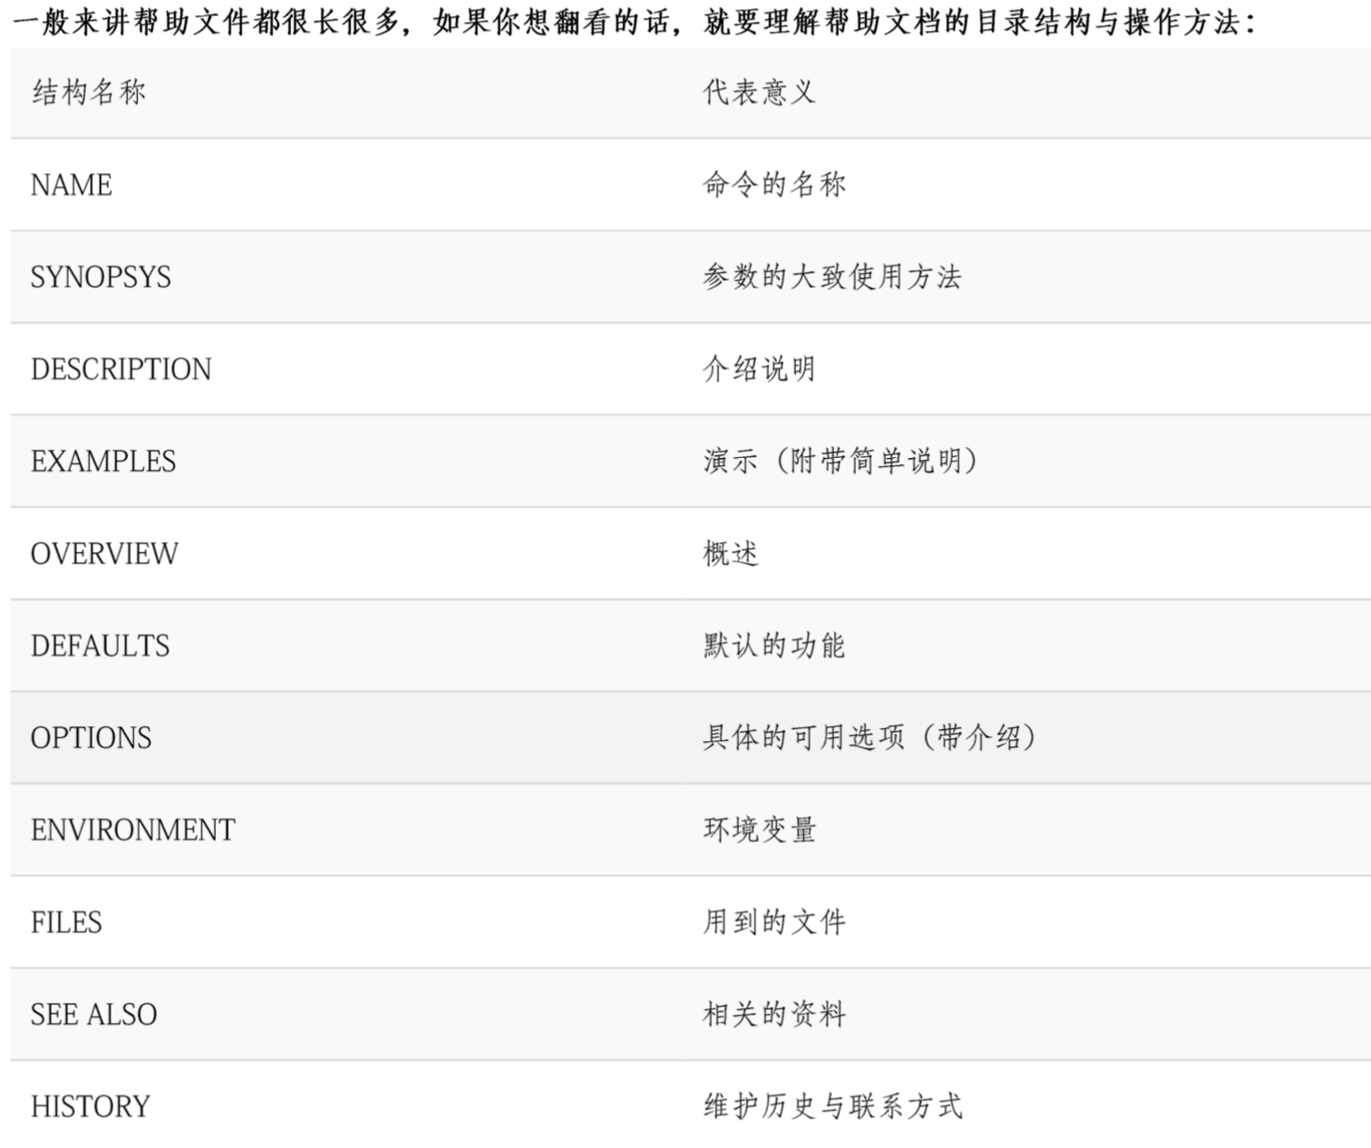
- echo命令用于在终端显示字符串和变量
例子： echo $JAVA_HOME
- date命令用于显示/设置系统时间或日期
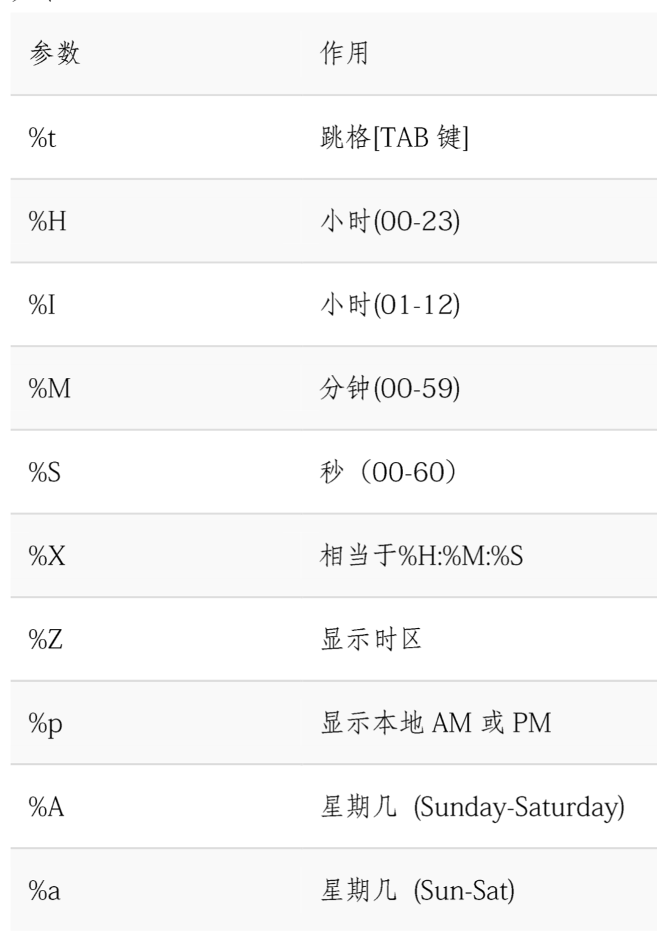
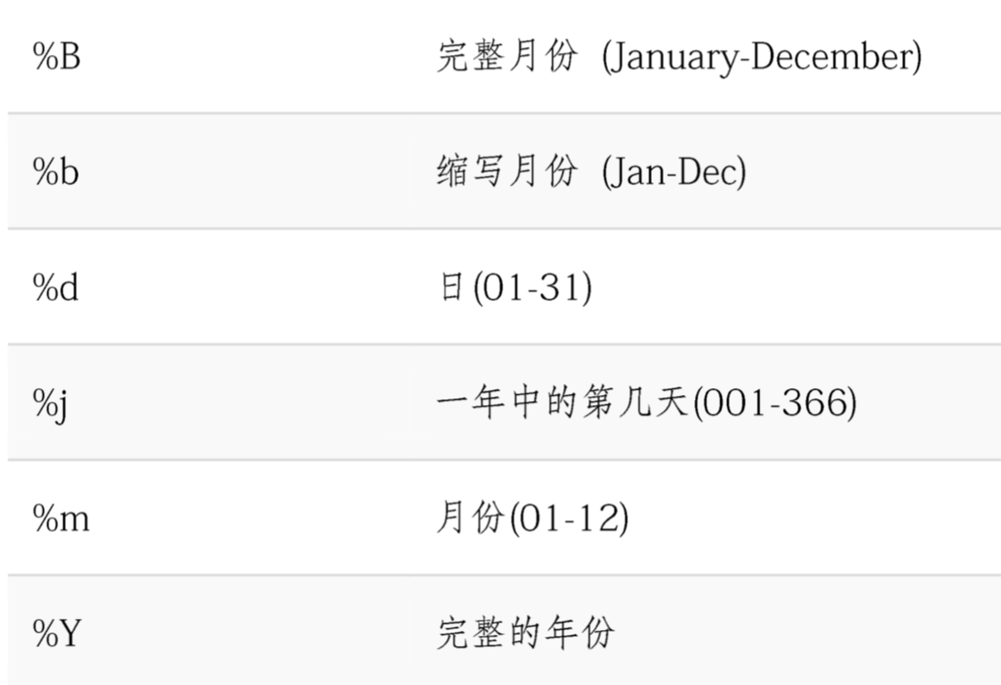
- reboot命令用于重启机器

- wget命令用于命令行下载网络文件
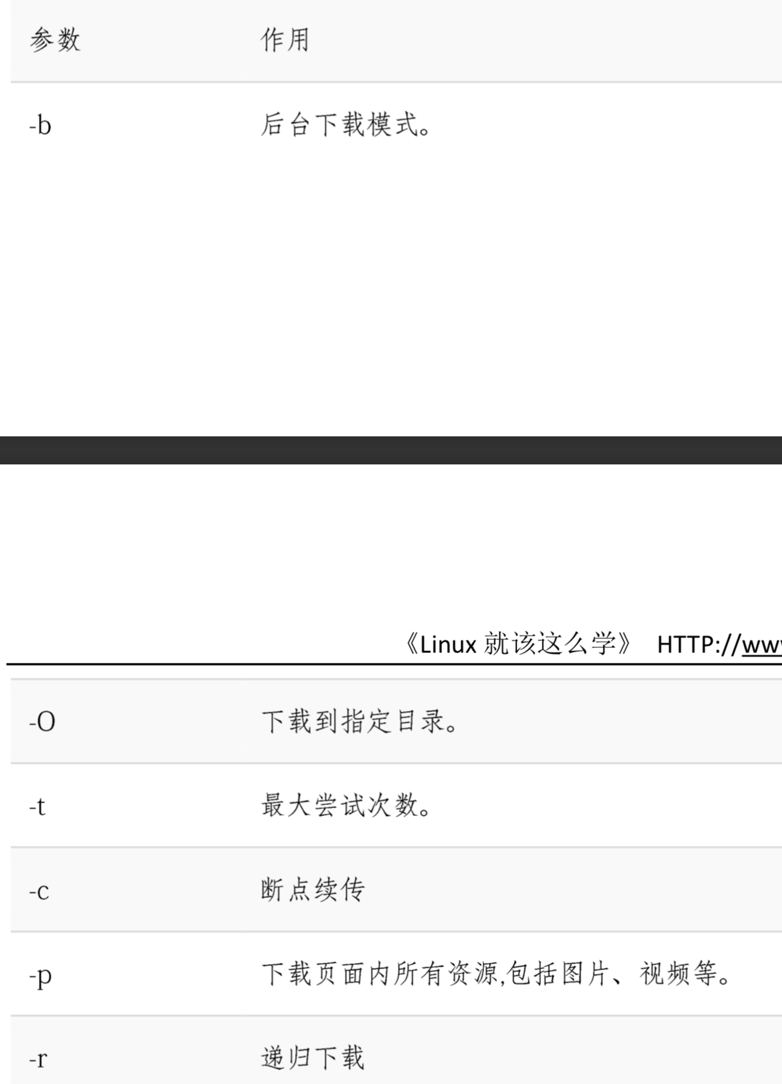
- ifconfig命令用于获取网卡配置与网络状态等信息

- uname命令用于查看系统内核版本等信息
例子：Uname -a
- uptime命令用于查看系统的负载情况

- free命令用于显示当前系统中内存的使用情况
- who命令用于查看当前登入主机的用户情况
- last命令用于查看所有系统的登入记录
- history命令用于显示历史执行过的命令

